1. What is Boolean?

Write down 3 different expression that results a Boolean type (i.e. 5 == 6)

=>> => Boolean là một biến nhị phân, có hai giá trị gọi là "true" và "false".

ví dụ:

- 5==6 => false

- 4!=3 => true

- 4-1==2=> false

2. What is a flow chart? Draw flow chart for the following code snippet:

(you can draw on a paper, take a picture of it)

=>> biểu đồ luồng là một loại biểu đồ đại diện cho luồng thực hiện chương trình.

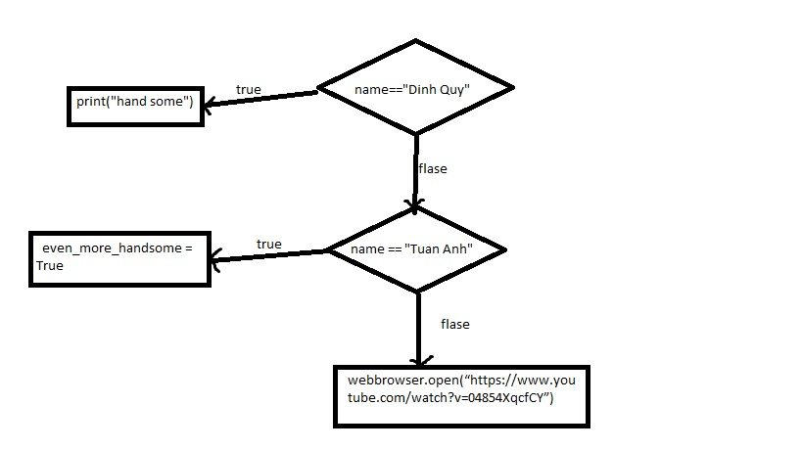

3. What is nested conditionals? Write a piece of code that uses nested conditionals.

=>> Điều kiện lồng nhau bao gồm các câu lệnh điều kiện có trong định nghĩa các câu lệnh điều kiện khác.

ex:

if n%2 == 0:

if n > 100:

print(“số chẵn và lớn hơn 100”)

else:

print(“số chẵn nhỏ hơn hoặc bằng 100”)